109年好優show學生藝團活動報名表
- 參加對象：國中九年級學生。
- 辦理時間：109年10月24日(星期六)8:30-11:30。
- 報名截止時間：109年10月16日（星期五）。
- 課程內容：課程體驗、進入展演場中聆賞表演。
- 報名方式：填寫報名表傳真至教務處，傳真電話03-4315347

姓名 |  | 就讀國中 | 國中
性別 |  | 國中班級 | 九 年 班
出生日期 | 年 月 日 | 身分證字號
住家電話 |  | 學生手機
緊急聯絡人姓名 |  | 緊急聯絡人電話
家長陪同 | 位 | Line ID
□搭專車(該國中3人(含)以上派專車) |  | □自行來校
家長簽名 |  | 永平推薦老師

時 間 | 內 容
表藝科科體驗活動  8:30-10:30 | 1.教導學生專業課程之外，也指導學生從基本表演藝術訓練和劇場實務為起點出發，並培養學生對藝術的鑑賞力，更激發學生創作及專業能力，讓學生未來有更多元的藝術發展。
演出內容  10:30-11:30 | 演出內容：  1.All that Jazz  爵士舞主要來自非洲黑人的舞步藝術，臀部的扭動，肩部的抖動及身體不同部位的區隔動作是基本特色，注重表現能力，使人沉浸在熱情奔放、充滿青春躍動的感覺中。  2.月台 (108全國學生舞蹈比賽高中職團體乙組現代舞優等第一名)  此舞蹈表現方式採現代舞蹈肢體去表達，呈現現代e世代人不分長幼均過度依賴3C產品，產生人與人之間溝通都過度仰賴網路取代面對面地溝通，漸漸形成人類的陌生和疏離感。  3.嬉戲一花 (107全國學生舞蹈比賽高中職團體乙組民俗舞優等第一名)  嬉，戲也。囍，美也。花姿囍嬉也。  4.傣畫 (108全國學生舞蹈比賽高中職團體乙組民俗舞優等第一名)  描述傣族少數民族生活純樸，具有濃厚的生活色彩和民族特色，傣族人能歌善舞，舞姿美妙、婀娜多姿。半蹲身體三段曲線均勻舞動，以特殊手勢舞出柔美、輕盈、豐富多彩的傣家舞蹈。  5.變臉  變臉是一種源自於中國川劇的藝術。「變臉」最神奇之處，是在於短時間內變出多款面譜。不管喜怒哀樂或是驚訝和憂傷都可以在一剎那間變化出來，使得演員能夠將劇中人物的內心起伏，藉由臉像的轉變，表現得更為淋漓盡致。  6.蒙德里安的顏色世界  黑色代表緊張，綠色代表原始，紅色代表愛情，彩色代表融合。  7.Freedom  Hip-Hop有著幅度大而簡單的舞步，表現出複雜的舞感。因容易學習跳起來也相當好看，所以很受大眾喜愛。此作品結合了Free Style、Locking、Breaking、Girl Style不同之舞蹈風格，使觀眾能同時感受視覺肢體的血脈賁張及聽覺上音樂的享受。
活動規劃  10:30-11:30 | 活動規劃：  演出導聆：永平工商表演藝術科「藝世代」演出節目  活動流程:  開演前10分鐘導聆，講解觀賞節目之特色、重點等  →開演前10分鐘，進入展演場中聆賞表演  →正式演出內容35分鐘  →演後10分鐘開放QA問答，並依據表演內容、類型設計問題，與觀眾做進一步地討論互相學習，並於最後回收問卷。
交通位置圖

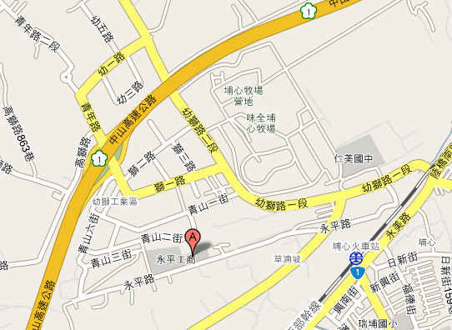

※走高速公路：幼獅交流道下，走獅一路走到底右轉，接幼獅路一段走
約500公尺，看到陸橋後右轉進永平路，一直走約500公尺就到。
※走台1線→幼獅路一段→美亞鋼管→永平路→永平工商。

※坐火車：由後站走出來後向右轉，走約200公尺遇到第一個向右轉的
路口，向右轉一直走走到底即是永平路。
地址：桃園市楊梅區埔心永平路480號
(03)482-2464（代表號)轉800.888.889。

